АДМИНИСТРАЦИЯ РОДИНСКОГО РАЙОНА АЛТАЙСКОГО КРАЯ

РАСПОРЯЖЕНИЕ

13.03.2024 № 90-р

с. Родино

О награждении

Наградить Благодарственным письмом Администрации Родинского района Кутняк Татьяну Викторовну, ведущего экономиста Комитета по экономике и управлению муниципальным имуществом Родинского района Алтайского края, за многолетний добросовестный труд и высокий профессионализм.

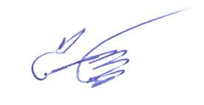

Глава района С.Г. Катаманов

Юлия Николаевна Угненко

22562